**Лабораторная работа №12**

**Разработка дизайна сата-визитки средствами фреймворка Bootstrap.**

**Цель работы**: изучить способы визуального оформления элементов сайта-визитки средствами фреймворка Bootstrap.

**Порядок выполнения работы**:

**1**. Ознакомиться с шаблоном оформления главной страницы сайта-визитки с помощью Bootstrap на основе следующего источника[1]:

- Создание сайта визитки (Часть 1):

<https://itchief.ru/bootstrap/landing-page-1>;

- Создание сайта визитки (Часть 2):

<https://itchief.ru/bootstrap/landing-page-2>;

- Создание сайта визитки (Часть 3):

<https://itchief.ru/bootstrap/landing-page-3>;

# - Создание сайта визитки (Часть 4):

<https://itchief.ru/bootstrap/landing-page-4>.

**2**. Оформить страницы своего сайта в соответствии с приемами и требованиями Bootstrap (можно создать новые страницы или отредактировать существующие).

Приложение 1

# Создание сайта визитки (Часть 1)

### Создание сайта визитки

Сайт визитка – это простой сайт, который состоит из небольшого количества страниц, и содержащий основную информацию о фирме, компании, предприятии или частном лице. Стоимость сайта визитки зависит от дизайна и количества страниц, и составляет от 4000 рублей. А стоят ли несколько страниц таких денег? Нет! С помощью этого урока вы научитесь, как разработать свой сайт с использованием технологии Twitter Bootstrap 3 и поместить его в интернете.

### Создание файла HTML и подключение к нему стилей и скриптов Bootstrap 3

Перед тем, как приступить к созданию сайта давайте рассмотрим что же нам дает платформа Bootstrap 3. Во первых она предлагает поддержку различных браузеров, что уже хорошо. Во вторых адаптивный дизайн, т.е. наш сайт будет отлично выглядеть на устройствах с различными диагоналями экранов. В третьих высокая скорость разработки, т.е. нет необходимости тратить много часов на разработку различных элементов веб-страниц. В итоге получается, что разработчик лишь применяет готовые компоненты, классы и скрипты Bootstrap, а остальное делает уже сама платформа.

В качестве примера рассмотрим процесс создания сайта фирмы Business, которая будет содержать информацию о компании, услугах, портфолио, а также контактную информацию.

Создание сайта начнём со скачивания [архива](https://itchief.ru/assets/downloads/site.zip), который состоит из файлов платформы Bootstrap 3 и иконок Font Awesome.После скачивания и распаковки архива, создаём HTML файл с именем index.html, к которому подключим стили и скрипты платформы Bootstrap 3 и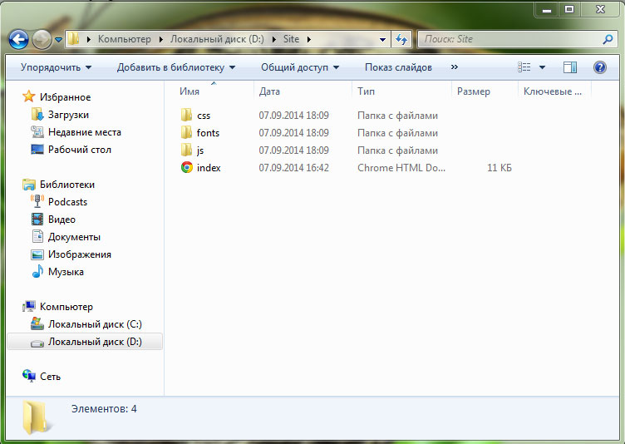 стили для использования иконок Font Awesome.

Содержимое файла index.html с пояснениями (<!--...--!>)

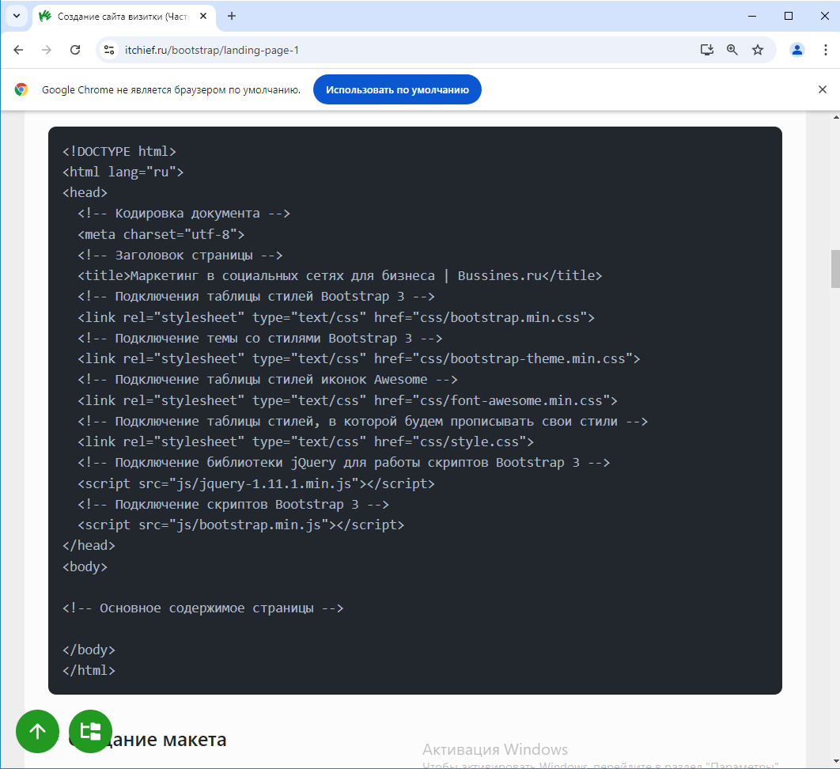

### Создание макета

На изображении показано, что веб-страница состоит из 2 основных частей: основного контейнера (container) и подвала (footer). Основной контейнер (container) выровнен в горизонтальном направлении по центру и содержит следующие части: шапку страницы (header); горизонтальное навигационное меню (nav); нижнюю часть шапки (header-bottom); блок об услугах компании (main), состоящий из 3 колонок; блок об основных методах (method) применяемых в компании; блок, содержащий портфолио (work) компании.

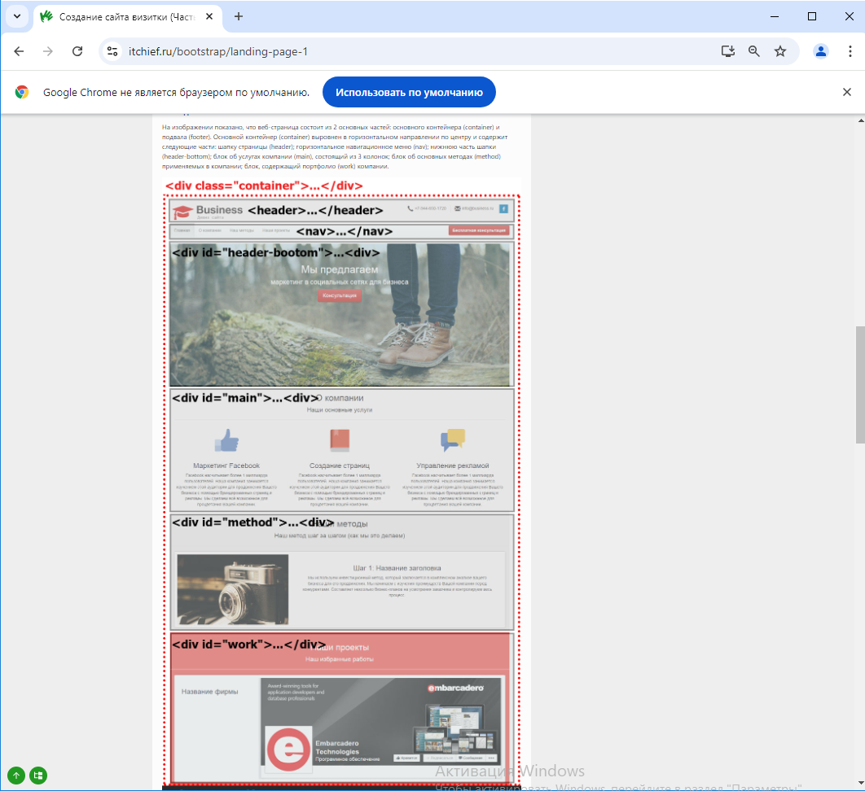

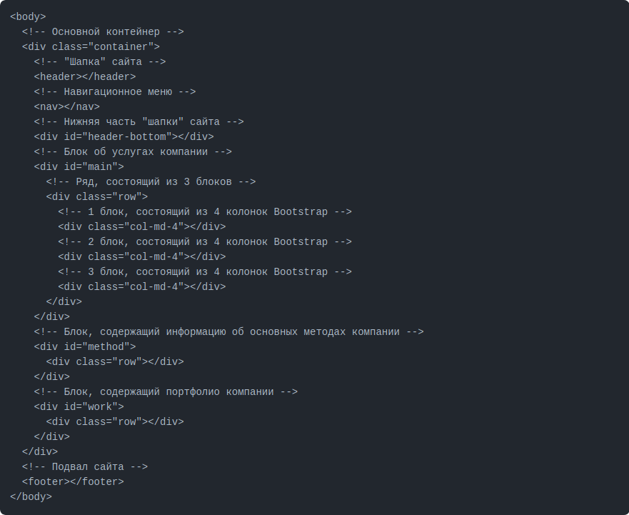

# Создание сайта визитки (Часть 2)

Продолжение урока, на котором рассмотрим процесс создания шапки и навигационного меню для сайта

### Создание шапки сайта

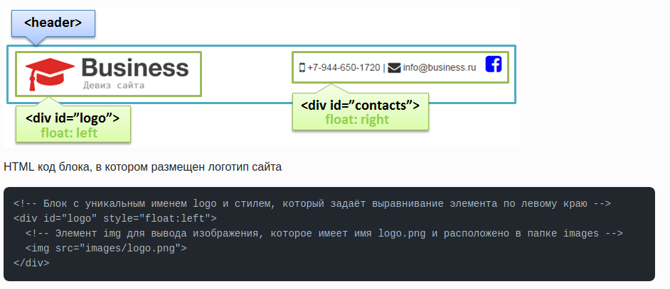"Шапку" сайта создадим с помощью специального элемента <header>...</header>, внутри которого расположим блок с логотипом сайта (<div id="logo">...</div>) и блок с контактной информацией (<div id="contacts">...</div>). Выравнивание блоков "logo" и "contacts" зададим с помощью CSS свойства float. Блок "logo" выравняем по левому краю с помощью задания ему CSS свойства - float:left, а блок "contacts" по правому краю - float:right. В рамках обучения стили будем задавать внутри файла HTML с помощью атрибута style.

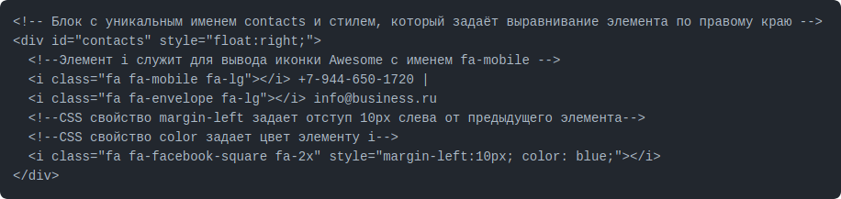HTML код блока с контактной информацией:

Также, необходимо задать небольшой отступ сверху для элементов внутри блока <header>...</header>, чтобы они не прилипали к верхней границы окна веб-браузера.

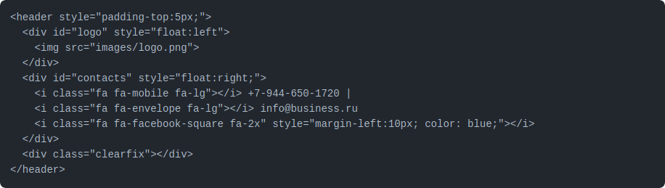В результате наших действий HTML код "шапки" сайта будет выглядеть следующим образом:

Примечание: Так как блоки "logo" и "contacts" имеют разную высоту, то необходимо создать ещё один блок с классом .clearfix. Данный блок будет расположен внизу под двумя этими блоками, и тем самым является необходимым элементом, для правильного отображения остальных блоков.

### Создание навигационного меню

Горизонтальное меню сайта состоит из 4 пунктов ("Главная", "О компании", Наши методы", "Наши проекты") и 1 кнопки с текстом "Бесплатная консультация", расположенной справа. Создание такого навигационного меню можно выполнить с помощью адаптивного компонента bootstrap 3 "navbar". Процесс разработки меню заключается в создании маркированных списков в определенном месте компонента "navbar".

Структура меню сайта:

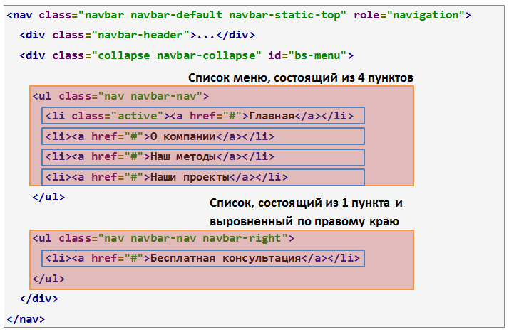Кнопку создадим с помощью элемента span, к которому подключим классы Bootstrap .btn и .btn-danger. А также создадим отступы для её центрирования по вертикали относительно навигационного меню с помощью CSS классов padding-top и padding-bottom.

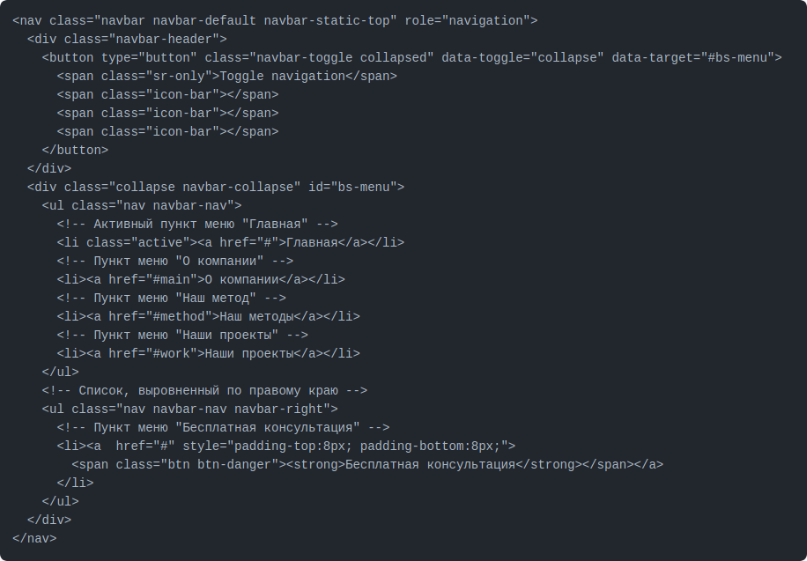

В результате у нас получился сайт, состоящий пока из 2 блоков: "шапки" сайта и навигационного меню:

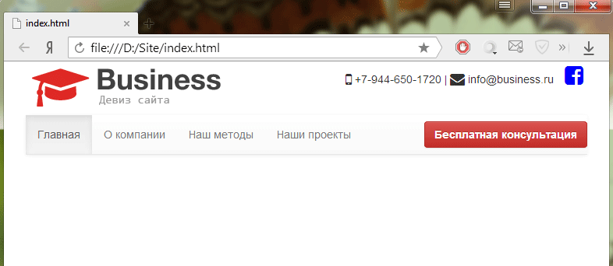

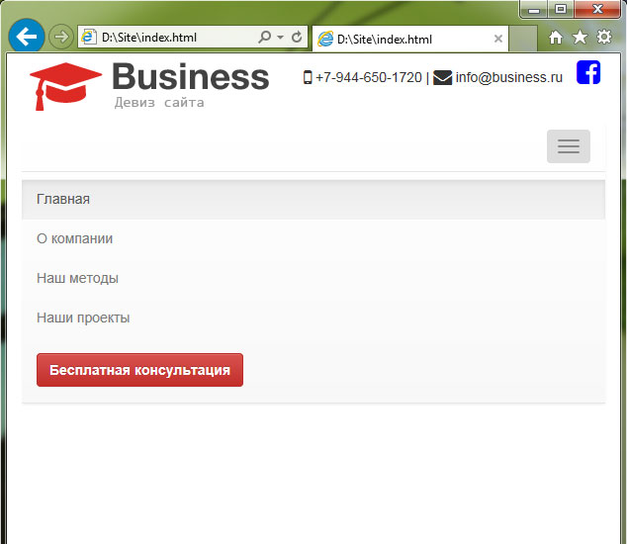Изображение сайта, при уменьшении размеров окна браузера с открытым навигационным меню:

# Создание сайта визитки (Часть 3)

### Создание нижней части "шапки" сайта

Нижняя часть шапки сайта (.header-bottom) состоит из изображения и текста с кнопкой, которые расположены поверх этого изображения. Также необходимо учитывать то, что изображение должно занимать всю ширину блока .header-bottom и изменять свои размеры при изменении ширины этого блока.

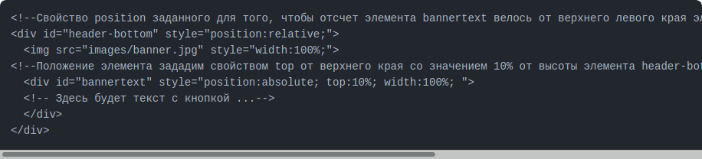Это можно сделать с помощью дополнительного блока <div id="bannertext">...</div>, который будет иметь абсолютное позиционирование относительно родительского элемента <div id="header-bottom">...</div>. Блок с абсолютным позиционированием задаётся с помощью задания расстояний от левого верхнего угла родительского элемента.

Текст, содержащий основную деятельность компании создадим с помощью 2 блоков: для устройств с маленьким размером экрана с помощью блока <div class="hidden-sm hidden-md hidden-lg">...</div> и для устройств со средним и большим экраном с помощью блока <div class="hidden-xs">...</div>. Это сделано для того чтобы текст на устройствах с большим экраном не выглядел слишком мелко, а на устройствах с маленьким экраном слишком большим.

Кнопку создадим с помощью элемента a и классов Bootstrap: .btn, .btn-danger, .btn-lg. Класс .btn является базовым классом для всех кнопок, .btn-danger создает кнопку красного (опасного) цвета и класс .btn-lg для 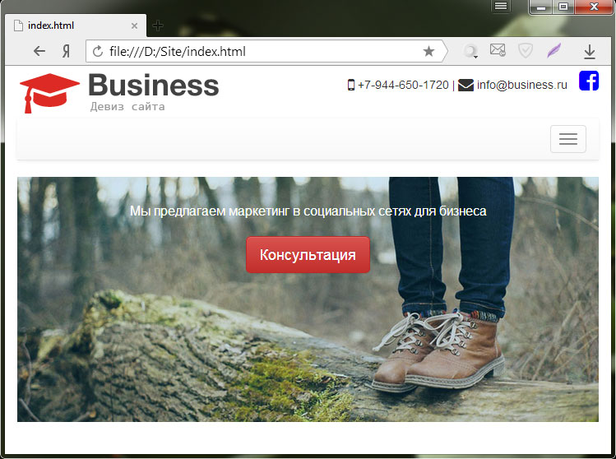создание кнопки большого размера.

В итоге у нас получился следующий HTML код: 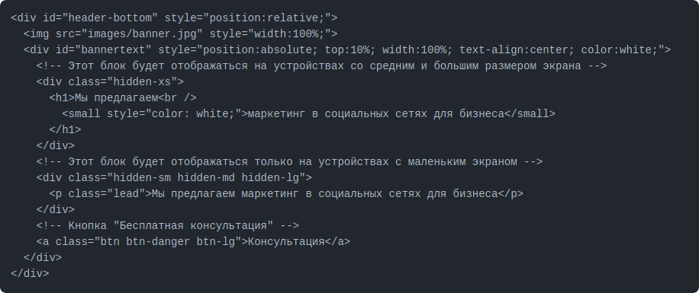

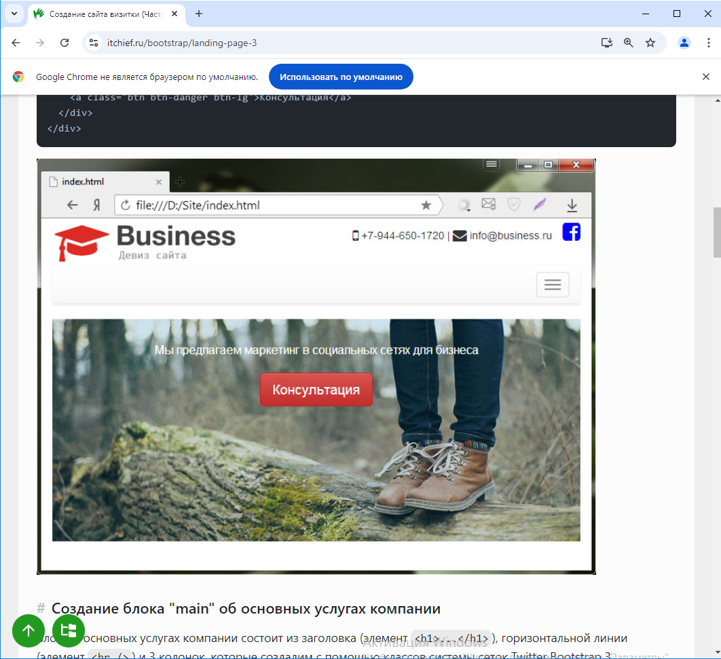

**Создание блока "main" об основных услугах компании**

Блок об основных услугах компании состоит из заголовка (элемент <h1>...</h1>), горизонтальной линии (элемент <hr />) и 3 колонок, которые создадим с помощью классов системы сеток Twitter Bootstrap 3.

В нашем сайте 3 колонки будут располагаться в ряд для устройств у которых ширина экрана больше 768px, и вертикально для остальных устройств. Т.к. ряд системы сеток состоит по умолчанию из 12 колонок, то для создания 3 блоков получится по 4 колонки Bootstrap на каждый блок (т.е. col-md-4). Ширину блоков для устройств с маленьким экраном задавать не будем. т.к. они по умолчанию располагаются вертикально (т.е. по умолчанию каждый блок будет содержать по 12 колонок Bootstrap и располагаться в новом ряду).

# 

# Создание сайта визитки (Часть 4)

### Создание блока, содержащего информацию об основных методах применяемых в компании

Блок, содержащий информацию об основных методах компании <div id="method">...</div>; состоит из заголовка h2, горизонтальной линии hr и панели, предназначенной для размещения изображения и текста. Панель создадим из маркированного списка <ul>...</ul> с применением следующих CSS классов:

* list-style - внешний вида списка (none - без маркера),
* box-shadow - тень у элемента (0 0 5px #aaa - тень вокруг элемента ul на расстоянии 5px и имеющая цвет, заданную кодом #aaa),
* background - цвета фона (#fff - белый фон),
* border-radius - радиус скругления углов (3px - 3 пикселя),
* margin и padding - отступы.

Список создадим, состоящий из двух элементов <li>...</li>, первый для отображения картинки (позиционирование по левому краю - float:left и ширина элемента 36% от ширины элемента ul - width:36%), и второй для названия и описания метода (позиционирование по левому краю - float:left и ширина элемента 61% от ширины элемента ul - width:61%).

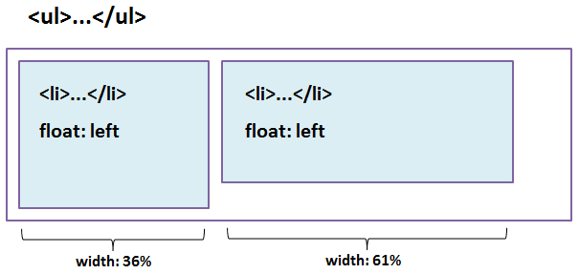

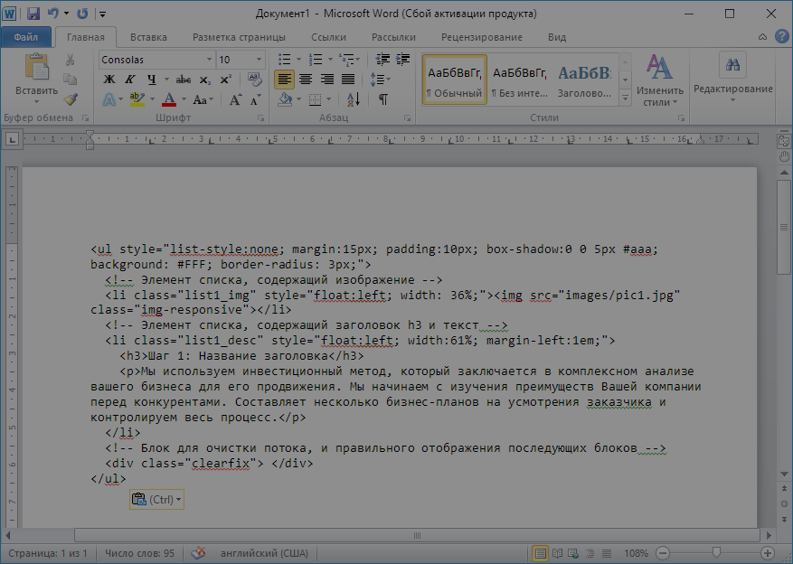

Аналогичным образом создадим ещё 3 блока, описывающие остальные методы компании. В итоге у нас получится следующий код:

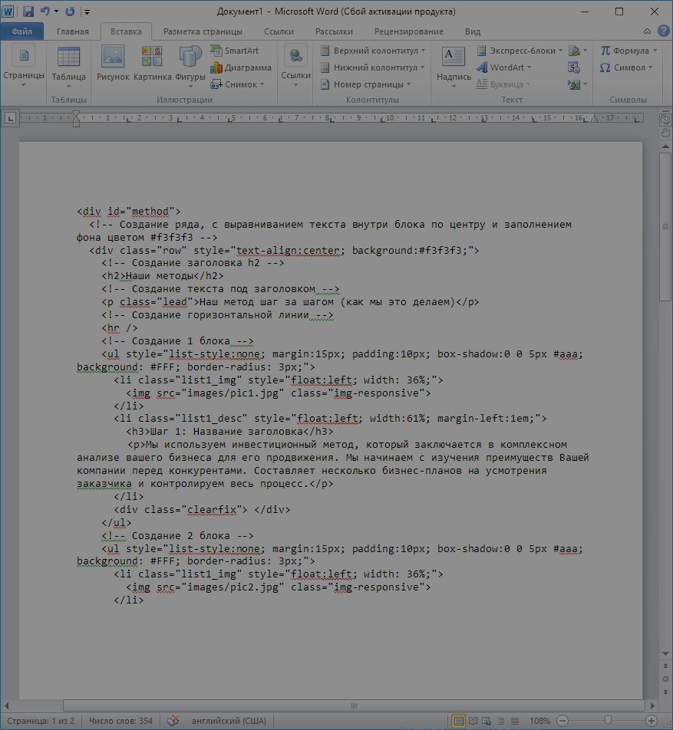

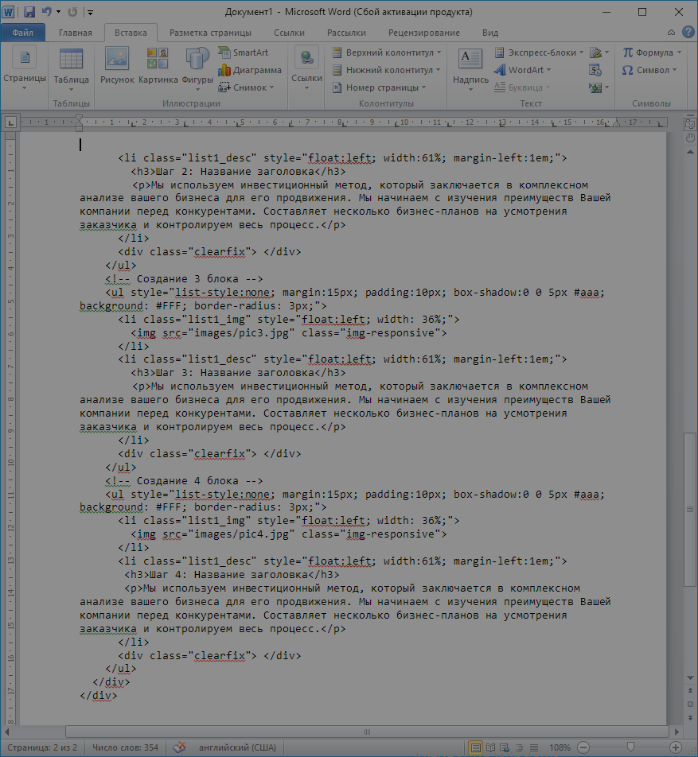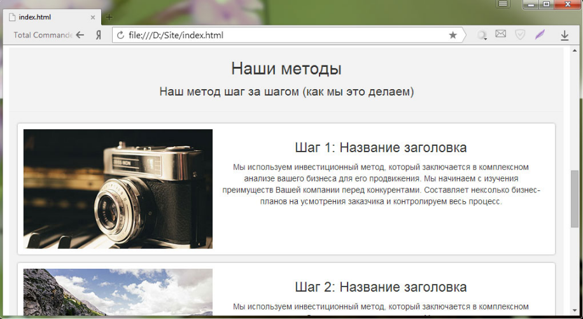

### Создание блока, содержащего портфолио работ сайта "Business.ru"

Блок "works" создадим аналогично блоку "method", изменив только цвет фона и расположение элементов внутри маркированного списка.

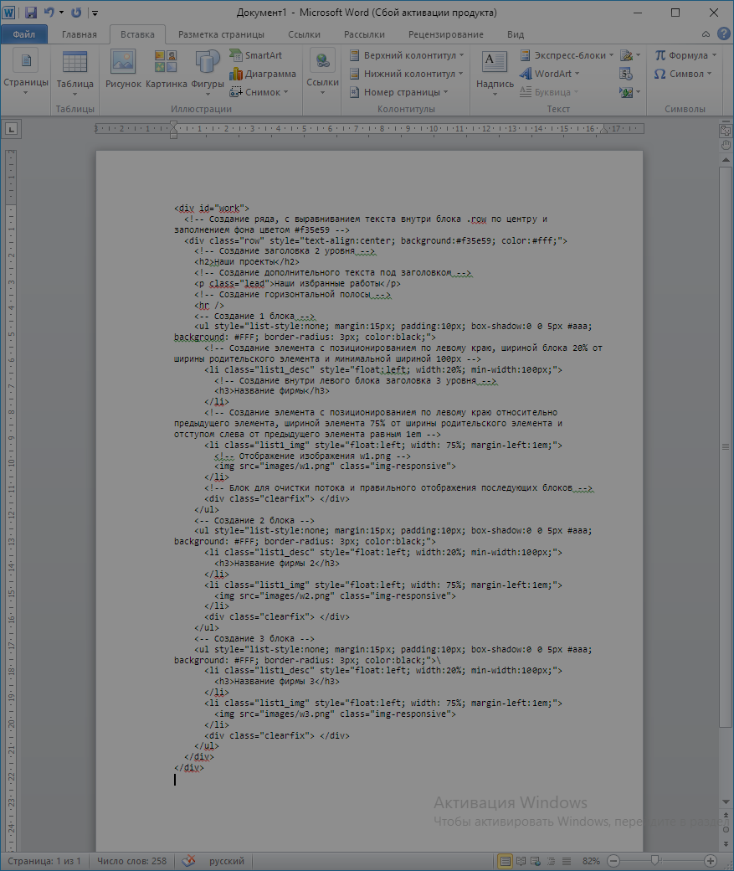

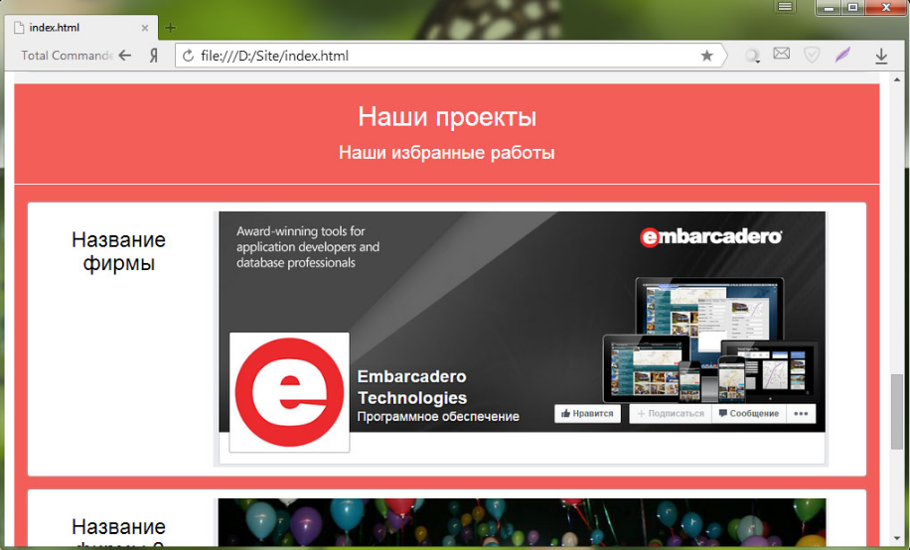

### Создание подвала сайта

Подвал сайта <footer>...</footer> содержит текст, выровненный по правому краю.

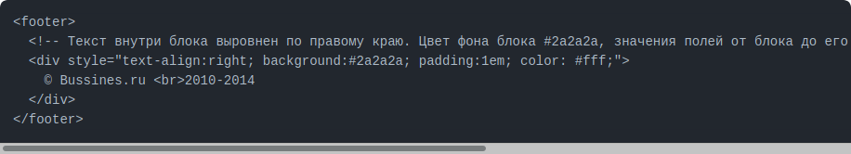В итоге у нас получился [сайт-визитка](https://itchief.ru/examples/lab.php?topic=bootstrap&file=b3-demo), выполненный на Bootstrap и имеющий адаптивный дизайн.

1. Продублировано в Приложении 1